Краткое нетехническое резюме
по материалам экологического разрешения на воздействие (далее - РВ)
для объекта – Рудник «Мынкудук» ТОО «Казатомпром-SaUran»

1 Описание предполагаемого места осуществления деятельности, план с изображением его границ
ТОО «Казатомпром-SaUran» проводит работу по разведке, добыче, переработке и реализации природного урана с 2006 г на территории Сузакского района Туркестанской области.
Рассматриваемы объект - Рудник «Мынкудук». Эксплуатация месторождения Мынкудук начата с 1987 года.

Сузакский район расположен в зоне пустыни, что обуславливает специфику развития социальной сферы и характер расселения населения. Наличие природных и трудовых ресурсов определяет развитие экономики региона. Площадь административного района – 42,6 тыс. км2. Административный центр района – поселок Шолаккорган. Расстояние от п. Шолаккорган до областного центра – 190 км, от ближайшей ж/д станции – 45 км.
По данным областного управления статистики, на 1 апреля 2024 г численность населения Сузакского района составляла 63 158 человек.
Рудник «Мынкудук» и п. Таукент связаны автомобильными асфальтированными дорогами с городами: Шымкент- 230 км, Тараз – 260 км, Бишкек – 620 км, Алматы – 840 км. Основная база месторождения связана железной дорогой со ст. Жанатас-110 км.
На площади месторождения имеются грунтовые дороги, доступные для автотранспорта в сухое время года. Дороги легко грейдируются.
Производственное водоснабжение осуществляется за счет подземных вод, накопительных плотин и родников, а также за счет водозабора.
В районе месторождения имеются строительные материалы: песок, гравий и галечник, глина.
Промышленная площадка Рудника «Мынкудук» распложена в 60 км к северо-западу от п. Кыземшек. С экономической стороны район месторождения развивается и осваивается, в основном, по линии отработки урановых руд способом подземного скважинного выщелачивания.

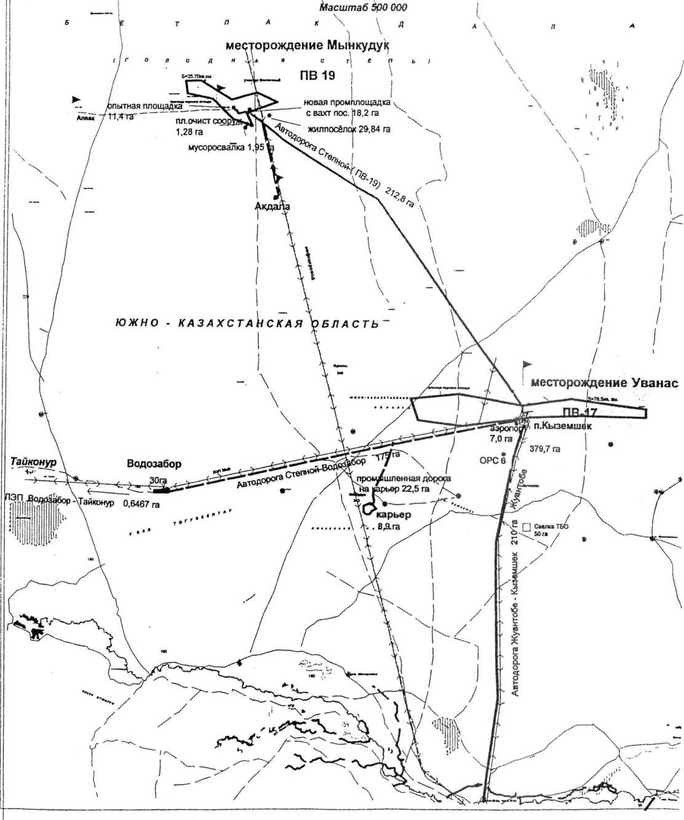

Рисунок 1 – Обзорная карта района расположения рудника

2 Краткое описание намечаемой деятельности

Документы разработаны в связи с истечением срока действия разрешения на эмиссии в окружающую среду KZ39VCZ01910783 от 23.09.2022 г..
Экологическое разрешение на воздействие представляет собой документ установленного образца и содержит сведения в соответствии с ст. 121 Экологического Кодекса Республики Казахстан (далее - Кодекс). На основании нормативно-правовой документации для получения РВ необходим следующий перечень документов: Нормативы эмиссий в окружающую среду; программа управления отходами; программа производственного экологического контроля, в том числе требования по проведению производственного мониторинга, включая мониторинг состояния почв и подземных вод; план мероприятий по охране окружающей среды на период действия экологического разрешения на воздействие; иные требования по охране окружающей среды, указанные в заключении об оценке воздействия на окружающую среду (при его наличии).

3. Проектные документы:
Атмосфера (проект нормативов выбросов)
По результатам проведенной инвентаризации на предприятии установлено по основной площадке на период 2025 г: 47 источников выброса загрязняющих веществ в атмосферу, в том числе 20 организованных и 27 неорганизованных источников.
Загрязняющие вещества, выбрасываемые в атмосферу от источников выделения по пропмплощадкам: Железо (II, III) оксиды (диЖелезо триоксид, Железа оксид) /в пересчете на железо/ (274), Марганец и его соединения /в пересчете на марганца (IV) оксид/ (327), Хром /в пересчете на хром (VI) оксид/ (Хром шестивалентный) (647), Азота (IV) диоксид (Азота диоксид) (4), Аммиак (32), Азот (II) оксид (Азота оксид) (6), Серная кислота (517), Углерод (Сажа, Углерод черный) (583), Сера диоксид (Ангидрид сернистый, Сернистый газ, Сера (IV) оксид) (516), Сероводород (Дигидросульфид) (518), Углерод оксид (Окись углерода, Угарный газ) (584), Фтористые газообразные соединения /в пересчете на фтор/ (617), Фториды неорганические плохо растворимые - (алюминия фторид, кальция фторид, натрия гексафторалюминат) (Фториды неорганические плохо растворимые /в пересчете на фтор/) (615), Смесь углеводородов предельных С1-С5 (1502*), Смесь углеводородов предельных С6-С10 (1503*), Пентилены (амилены – смесь изомеров) (460), Бензол (64), Диметилбензол (смесь о-, м-, п-изомеров) (203), Метилбензол (349), Этилбензол (675), Бенз/а/пирен (3,4-Бензпирен) (54), Хлорэтилен (Винилхлорид, Этиленхлорид) (646), Формальдегид (Метаналь) (609), Алканы С12-19 /в пересчете на С/(Углеводороды предельные С12-С19 (в пересчете на С); Растворитель РПК-265П) (10), Взвешенные частицы (116), Пыль неорганическая, содержащая двуокись кремния в %: 70-20 (шамот, цемент, пыль цементного производства - глина, глинистый сланец, доменный шлак, песок, клинкер, зола, кремнезем, зола углей казахстанских месторождений) (494), Пыль стеклопластика (1084*), Пыль абразивная (Корунд белый, Монокорунд) (1027*), Пыль древесная (1039*). Общий валовый выброс всех вредных веществ составляет: – 76,5649994771 т/год или 14,472982958 г/с.
Основными источниками выделения загрязняющих веществ в атмосферу от предприятия являются: - пескоотстойники; - резервуары для хранения серной кислоты; - корпус 1, Сорбция; - ОПР (Отдел приготовления раствора); - котельная УППР; хранения диз. топлива (УППР); - котельная АБК; хранения диз. топлива (АБК); - котельная общежитие; хранения диз. топлива (Общежитие); - резервуары диз. топлива; - резервуары для бензина; - токарный станок; - сверлильный станок; - сверлильный станок по дереву; - комбинированной деревообрабатывающий станок; - котельная автогаража; - хранение диз. топлива (Автогараж); - дизель генератор AKSA APD 145C; - дизель генератор AKSA, 25 кВт; - дизель генератор PCD, 275 кВт; - компрессор XAMS- 287 (128кВт); - компрессор ЧКЗ КВ-25/10П; компрессор XRVS 345 Md; - Токарный цех, заточной станок; - станция приготовления раствора; - передвижной сварочный агрегат АДД 4004; - пыление при планировке зумпфов; - передвижной сварочный агрегат; - ТРК - 2 ед. для диз. топлива, 1 ед. для бензина; - насос пресс машины ПГП-4-8; - стыковые сварочные станки ПНД-800 (2ед.); - стыковой сварочный станок ПНД-630; - стыковые сварочные станки ПНД-315; - насосы для перекачки кислоты на УППР; - насосы для перекачки серной кислоты на ГТУ; - станция приготовления раствора (пересыпка бифосфата аммония).

Сбросы (проект нормативов сбросов)
Проект НДС выполнен в соответствии с природоохранными, законодательными и нормативными требованиями, действующими в Республике Казахстан.
В проекте содержатся общие сведения о предприятии, как источнике загрязнения окружающей среды, сбрасывающем сточные воды в накопитель, описаны системы водоснабжения и водоотведения предприятия, приведены характеристика и эффективность работы очистных сооружений, гидрогеологические условия спуска сточных вод, параметры приемника сточных вод, методическая основа расчета НДС, расчеты нормативов НДС на перспективу (2026-2028 гг.).
Также описаны мероприятия по предупреждению аварийных сбросов, предложения по предотвращению аварийных ситуаций, предлагаемые технические мероприятия по снижению сбросов загрязняющих веществ и мероприятия по организации контроля за соблюдением нормативов НДС.
Выполнен расчет суточных и годовых объемов водопотребления и водоотведения, по результатам которых составлен водохозяйственный баланс. Дана оценка существующих систем водоснабжения и водоотведения рассматриваемых объектов. Произведен расчет НДС загрязняющих веществ согласно Приказа Министра экологии, геологии и природных ресурсов Республики Казахстан от 10 марта 2021 года № 63.
Источником водоснабжения производственного объекта являются:
для питьевых нужд – привозная бутилированная вода;
для производственных целей, в т.ч. на коммунальные нужды, противопожарную защиту, и тд – водозабор из скважин, находящихся на балансе предприятия.
Контроль за соблюдением нормативов допустимых сбросов осуществляет непосредственно в месте выпуска очищенных сточных вод. Сбросы загрязняющих веществ нормируются по 12 показателям и составляют по водовыпуску - 33,154 тыс.м3/год.

Программа управления отходами

В производственной деятельности по Руднику «Мынкудук» образуются 17 видов отходов производства и потребления, из них: 6 опасных и 11 неопасных видов отходов.
Собственный полигон захоронения отходов отсутствует. Образующиеся отходы передаются сторонним организациям. Отходы бурового шлама и иловые отходы передаются на полигоны, находящиеся на балансе ТОО «Казатомпром-SaUran» месторождения «Канжуган».
Объем образования отходов составляет – 6141 тонн/год.

Производственный экологический контроль (программа ПЭК)

Операторы объектов I категорий обязаны осуществлять производственный экологический контроль.
Целями производственного экологического контроля являются:
- получение информации для принятия оператором объекта решений в отношении внутренней экологической политики, контроля и регулирования производственных процессов, потенциально оказывающих воздействие на окружающую среду;
- обеспечение соблюдения требований экологического законодательства Республики Казахстан;
- сведение к минимуму негативного воздействия производственных процессов на окружающую среду, жизнь и (или) здоровье людей;
- повышение эффективности использования природных и энергетических ресурсов;
- оперативное упреждающее реагирование на нештатные ситуации;
- формирование более высокого уровня экологической информированности и ответственности руководителей и работников оператора объекта;
- информирование общественности об экологической деятельности предприятия;
- повышение эффективности системы экологического менеджмента.
Производственный мониторинг окружающей среды является элементом производственного экологического контроля, выполняемым для получения объективных данных с установленной периодичностью.
В рамках осуществления производственного мониторинга выполняются операционный- мониторинг, мониторинг эмиссий в окружающую среду и мониторинг воздействия.
Программа производственного экологического контроля разработана на 2026 – 2028 годы, включает:
1. Операционный мониторинг (мониторинг производственного процесса) - наблюдение за параметрами технологического процесса для подтверждения того, что показатели деятельности находятся в диапазоне, который считается целесообразным для его надлежащей проектной эксплуатации и соблюдения условий технологического регламента данного производства.
2. Мониторинг эмиссий:
- вода сточная: инструментальный метод контроля;
- выбросы промышленные: инструментальный метод контроля, в том числе автоматизированные системы мониторинга/расчетный метод контроля.
3. Мониторинг воздействия:
- вода подземная (сеть наблюдательных скважин): инструментальный метод контроля;
- воздух атмосферный (граница санитарно – защитной зоны): инструментальный метод контроля;
- радиационный мониторинг: инструментальный метод контроля;
- почва: инструментальный метод контроля.
Инструментальный метод контроля осуществляется производственной и/или независимыми лабораториями, аккредитованными в порядке, установленном Законом Республики Казахстан «Об аккредитации в области оценки соответствия».
Отчет о выполнении программы производственного экологического контроля предоставляются ежеквартально до первого числа второго месяца за отчётным кварталом в информационную систему уполномоченного органа в области охраны окружающей среды.

